Leistungen und Chancen der Fussballvereine

Zahlen und Facts als Kernbotschaften

Die Juniorenabteilungen sind stark gewachsen.
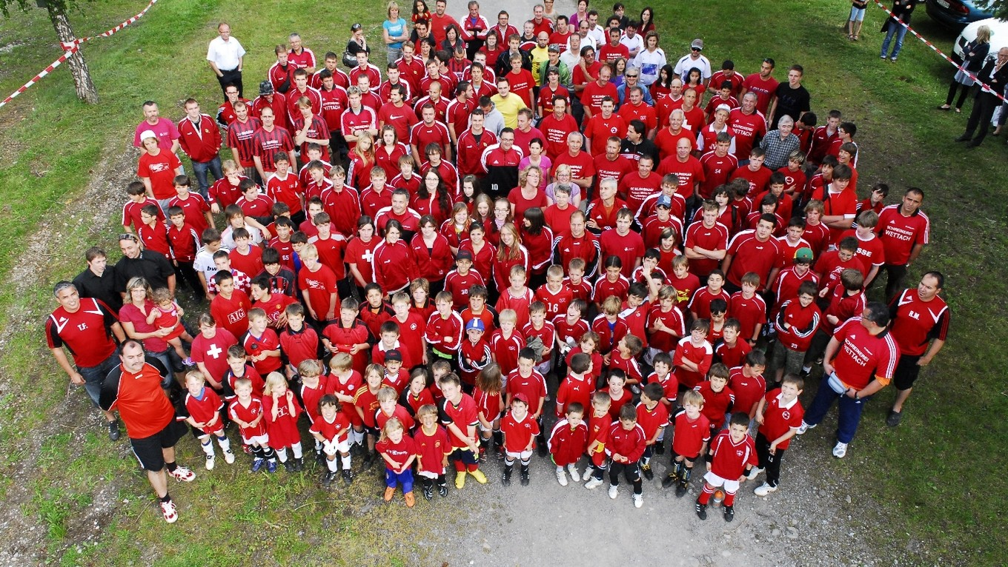
Die Zahl der Junioren hat in den letzten 20 Jahren um weit mehr als die Hälfte zugenommen.
135 Vereine des FVRZ in den Kantonen Zürich, Schaffhausen, Schwyz und Thurgau betreuen heute gegen 32‘000 Junioren. Das sind in einem Verein im Durchschnitt mehr als 230 Junioren, für die sich jeweils mehrere Dutzend Trainer und Betreuer mit grossem Engagement einsetzen.
Das starke Wachstum im Kinderfussball, bei Mädchen, bei Kinder und Jugendlichen mit Migrationshintergrund ist eine grosse Herausforderung, wenn nicht Überforderung für sehr viele Vereine gerade in grossen Zentren und Agglomerationsgemeinden.
Weil die Vereine auf mehr Unterstützung angewiesen sind, müssen sie ihre Leistungen und Potentiale nach Aussen gut darlegen und in der Öffentlichkeit begründen können.
„Die Fussballvereine sind in grösseren Gemeinden die wichtigste Freizeitorganisation für Kinder und Jugendliche“.
Fussball begeistert Kinder und Jugendliche.
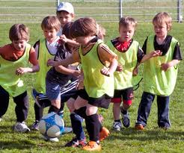  G-F-E Kinderfussball 5-9 Jahre | Fussball ist für Knaben das wichtigste Einstiegs-tor zum Vereinssport. 44 % aller Knaben beginnen im Fussball als erstem Sportverein.  „Der Kinderfussball ist für Knaben die Jugi von heute.“  Die Mädchen beginnen meist in der Jugi der Turnvereine.  Aus dem Fussball und dem Turnen wechseln viele später in andere Sportvereine. Von dieser Hinführung zum Vereinssport profitieren die andern Sportvereine in der Gemeinde.
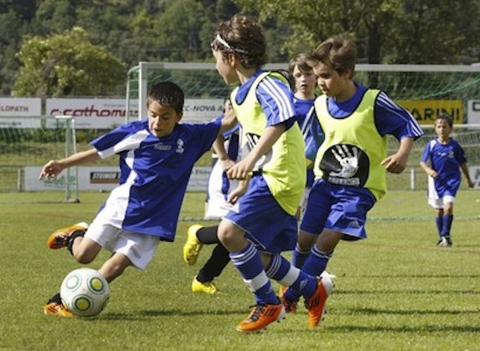  D-C Junioren 10-14 Jahre | „Fast jeder dritte Knabe spielt in einem Fussballclub mit.“  1 Fussballclub 29.7 %, 2 Turnverein 7.1%, 3 Tennisclub 6.8 %, 4 Unihockeyclub 4.7%.  „Fussball ist für Mädchen heute die zweitgrösste Vereinssportart.“
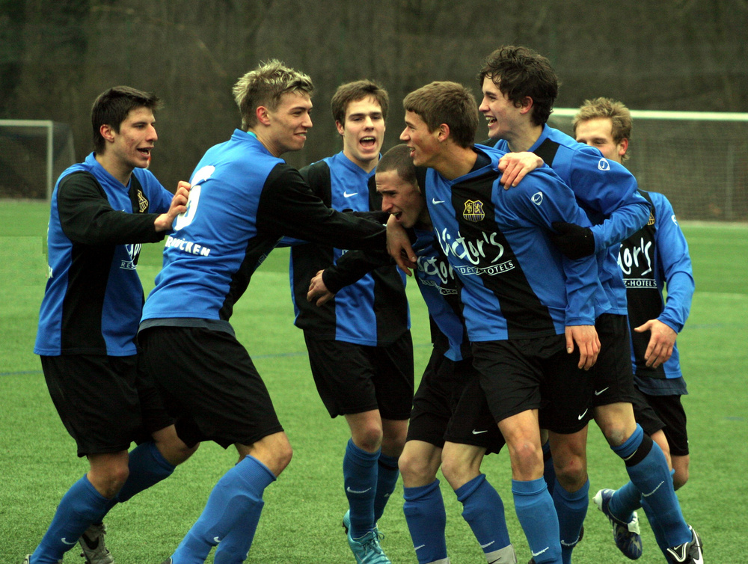  B-A Junioren 15-19 Jahre | „Jeder sechste junge Mann ist mit guten Kollegen in ein Fussballteam eingebunden.“  1 Fussballclub 17,5 %, 2 Kampfsport 6.1 %, 3 Unihockey 5.0 %, 4 Tennis 4.2 %. (2014)  „Bei den jungen Frauen steht Fussball an vierter Stelle der Sportvereinswahl.*  1 Tanzen 5.7 %, 2 Turnen, Gymnastik 4.7 %, 3 Volleyballclub 4.0 %, 4 Fussball 3.0 %.
Für alle Bevölkerungsgruppen zugänglich.

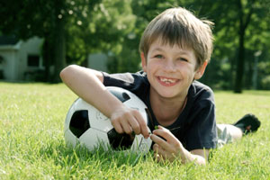 | „Ein Sport für Alle.“  Ein Ball regt jedes Kind zum Spielen in der freien Zeit an.  Fussballsport hat wenig Einstiegshürden: die persönliche Ausrüstung ist billig und (fast) jede Gemeinde hat einen Verein.  „Eine Stunde Betreuung im Fussball kostet im Durchschnitt 40 Rappen.“  Der Jahresbeitrag betrug 2011 im Durchschnitt für Kinder 100 Fr., für Jugendliche 150 Fr.

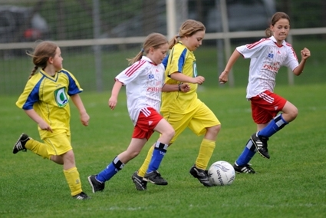 | „Fussball für Frauen und Mädchen ist im Aufbau begriffen.“  Die Kinder spielen in gemeinsamen Teams.  Noch nicht alle Vereine führen Mädchen- und Frauenteams.  Die grosse Sorge der Vereine ist die Suche nach Trainerinnen.

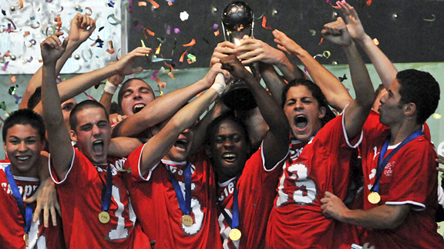 | „Integration gehört für Vorstände, Trainer(innen) und Betreuer(innen) zum Alltag.“  Fussball ist für Ausländer die meist gewählte Vereinssportart. 40 Prozent aller Aktivmitglieder haben einen Migrationshintergrund.  „Die Hälfte der Fussballvereine hat im Durchschnitt mehr als zwei Fünftel Mitglieder mit einem Migrationshintergrund. Spieler aus über 170 Nationen begegnen sich im Fussball.“

Wir bieten eine zeitaufwändige Betreuung an.
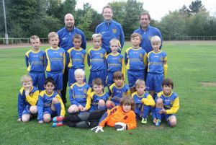 | Die Trainings der Junioren dauern 1,5 Stunden.  Die älteren Junioren und die Leistungsorientierten Teams trainieren meist zweimal pro Woche.  “Mit Trainings und Matches erhalten die Junioren 8 Stunden Betreuung pro Woche, 400 Stunden im Jahr.“  Dieser hohe Zeitaufwand gilt auch für Trainer. Daher sind Ko- und Teamleitungen üblich.
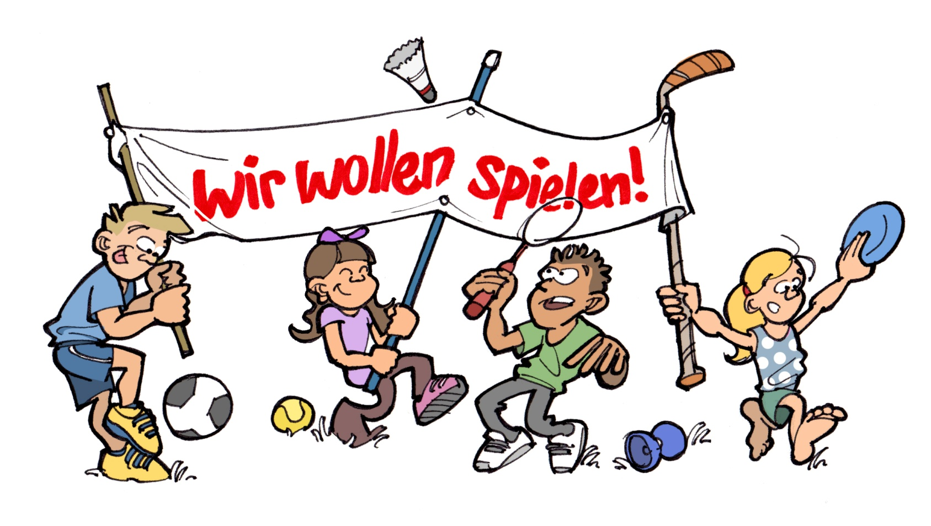 | Das Spielerlebnis steht im Vordergrund. Daher gibt’s für die Jüngsten kindergerechte Spielfeste. Wir wollen dabei die Eltern einbeziehen, aber die Kinder sollen das Fussballspielen selbständig entdecken und sich die Regeln aneignen.  „Kinder sollen ohne Erfolgsdruck miteinander spielen dürfen.“  Die jüngsten Kicker sind noch nicht in ein Wett-spielsystem einbezogen. Sie spielen mit wenigen einfachen Regeln ohne erwachsene Schiedsrichter
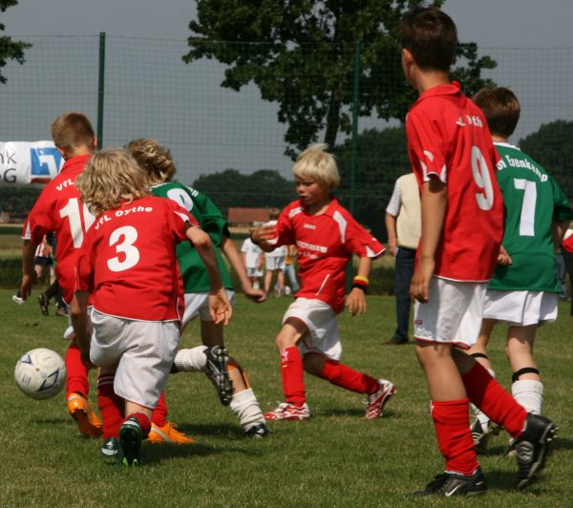 | Viele Vereine bieten in den Schulferien Camps und Trainingslager an am Wohnort oder auswärts.  Ältere Juniorenteams fahren dazu oft ins Ausland statt.  Im Winter treffen sich viele Teams an Hallenturnieren und zu Freundschaftsspielen.  „Zusammenspielen heisst: sich in eine Gemeinschaft einfügen, gerade in Camps, Lagern und Turnieren.“

Junioren lernen Teamgeist, Respekt und Fairplay.
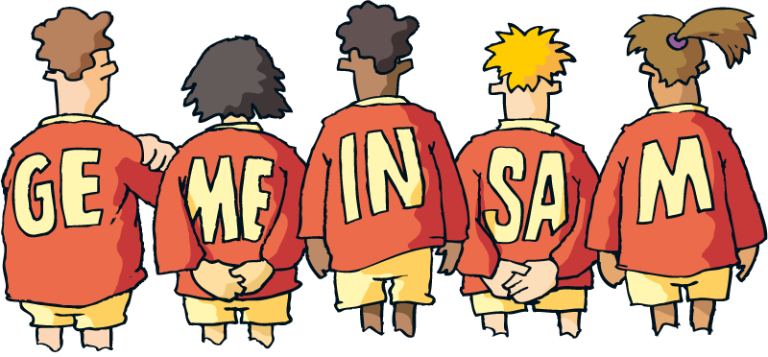
Fussballspielen ist nur möglich, wenn die Junioren lernen, sich in eine Gruppe einzufügen und gemeinsam ein Ziel zu erreichen.
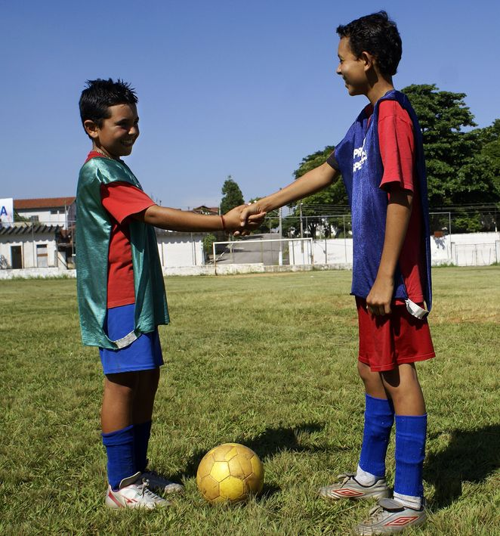 | Ohne Respekt vor den Mitspielern im eigenen Team und gegenüber der Partnermannschaft arten Spiele aus.  „Die Fussballjunioren stammen aus unterschiedlichen Kulturen, spielen aber mit den gleichen Regeln zum gemeinsamen Ziel miteinander.  So lernen sie, sich in ihrer Eigenart zu akzeptieren und zu achten.“
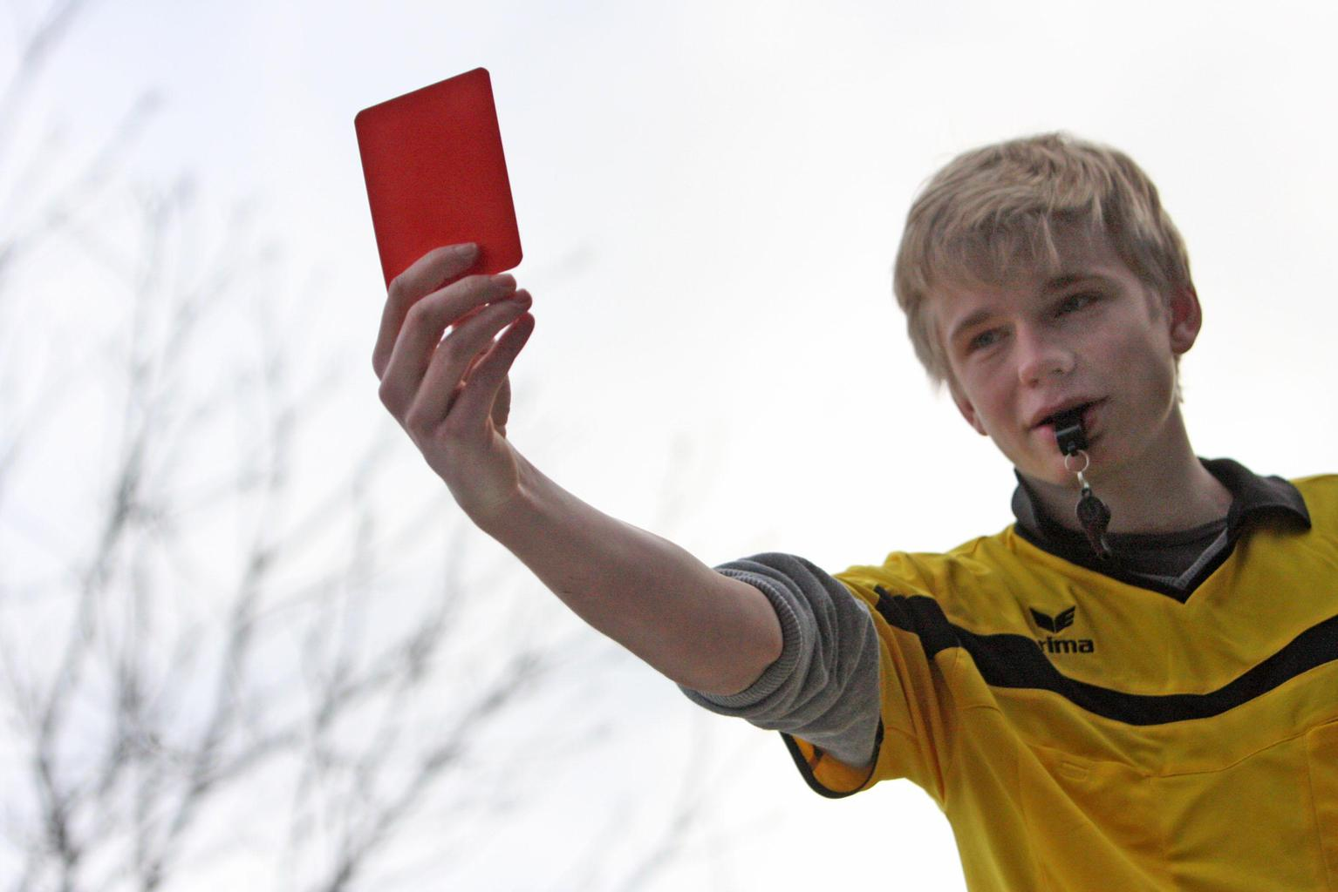 | Regeln einhalten auch in „heissen“ Situationen ist nicht immer einfach und verlangt viel an Selbstbeherrschung.  Darum spielen die Kleinsten ohne Schiedsrichter, weil sie sich über Regelverstösse selbst einigen sollen.  Wir freuen uns, dass viele Vereine Junioren als Spielleiter an Schülermeisterschaften und Turnieren einsetzen. Sie lernen so, für die Einhaltung von Regeln hinzustehen.

„Wir hoffen, dass unsere Junioren die Einstellungen, welche die Grundlage für das Fussballspielen sind, auch auf andere Lebensbereiche übertragen können.“
Wir übertragen Jugendlichen Mitverantwortung.

In vielen Sportarten behält man nur die sportlich Besten. Im Fussball spielt die Selektion nur eine kleine Rolle und setzt auch erst mit 13 Jahren verhalten ein.
„Im Fussball müssen wir die sozialen Talente ebenso fördern wie die sportlichen.“

Das sind die künftigen Träger und Verantwortlichen des Vereins. Auch für sie braucht es Nachwuchsförderung.
Eine Befragung von 103 Fussballvereinen im FVRZ 2014/2015 ergab:
Fast alle Vereine setzen in den Juniorenkategorien (D-A) einen Captain ein.
Über die Hälfte der Juniorenmannschaften (D-A) setzen die Regeln gemeinsam fest (z.B. Zuspätkommen, fairer Umgang miteinander, alle erfüllen ihre Ämtli und zugeteilten Aufgaben, Gerderobenordnung.).
Vier Fünftel der Vereine übertragen beim Training einzelnen Junioren Aufgaben und Ämter in der eigenen Mannschaft (z.B. Einlaufen, Schlussspiel leiten, Material ausgeben und einziehen, Schlusskontrolle Garderobe …).
Drei Viertel der Vereine setzen geeignete Junioren (C-A) als Schiedsrichter bei Schülerturnieren ein.
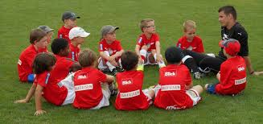 |  | Etwas mehr als die Hälfte der Junioren  (C-A) engagieren sich in jüngeren Teams als Assistenztrainertrainer oder als Begleiter an Spielfesten.  In einem Viertel der Vereine leiten im Kinderfussball Junioren von 15-17 Jahren selbständig ein Team.
Das Programm 1418Coach der Fachstelle für Sport des Kantons Zürich ermutigt und unterstützt Junioren darin, sich als Assistenztrainer zu engagieren. Es öffnet ihnen den Weg in die Traineraufgabe.

Gerade im Fussball ist das eine grosse Hilfe, für die wir sehr dankbar sind, besonders auch für Mädchen und Migrantinnen. Unser Ziel ist: in jedem Juniorenteam hilft 1 1418Coach mit.
„Wir hoffen, dass unsere Junioren das Übernehmen von Mitverantwortung in ihrem Umfeld als lebenslange Haltung lernen.“
Im Fussballverein betreut ein Drittel Erwachsene zwei Drittel Kinder und Jugendliche.

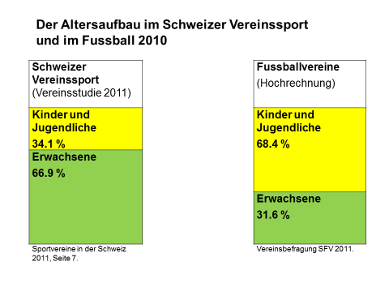
Das Finden von Aufgabenträgern ist schwierig. Die Verantwortlichen im Verein sind überlastet.
In Fussballvereinen spielen meist mehrere Hundert Kinder und Jugendliche mit.
Für deren Betreuung braucht es einige Dutzend Trainer, Betreuer, Verantwortungsträger und Mitglieder in langfristigen Aufgaben. Diese sind nicht leicht zu finden, weil die Erwachsenen gegenüber den Junioren in der Minderheit sind.
Die Vorstandsglieder in Fussballvereinen sind stark überlastet. Sie wenden durchschnittlich doppelt so viel Zeit für ihr Amt auf wie in andern Sportvereinen (Durchschnitt: 10 statt 5 Stunden wöchentlich).
Die wenigen Erwachsenen können die grosse Jugendabteilung nicht querfinanzieren, wie das in andern Sportvereinen als generationenübergreifende Solidarität üblich und möglich ist.
„Fussballvereine mit mehreren hundert Junioren laufen personell, finanziell und manchenorts in der Infrastruktur dauernd am Limit.“

Die Zahlen und Facts stammen aus: J+S-Statistik 2015 Schweiz und Kanton Zürich. - Leistungen und Chancen der Fussballvereine. Erkenntnisse aus der Vereinsbefragung, SFV Muri BE 2013. - Die Schweizer Sportvereine. Spezialauswertung Fussballvereine, Bern-Muri SFV 2013. - Sport Schweiz 2014. Kinder- und Jugendbericht, BASPO und Swissolympic 2015. Juniorentrainer im Fussball, Diplomarbeit EHSM, 2012. - Thematische Vereinsbefragungen im FVRZ 2014-2016. – Befragung der J+S-Coachs der Vereine im FVRZ Aug/Sept 2016.
Unsere Trainer(innen) setzen sich engagiert ein.

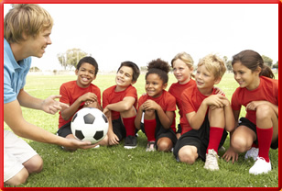 | Trainer freuen sich über die Begeisterung und Spielfreude ihrer Junioren.  Geld kann nicht die Motivation sein.  „Die Entschädigung für Kinder- und Juniorentrainer beträgt durchschnittlich Fr. 2.85 pro Stunde.“
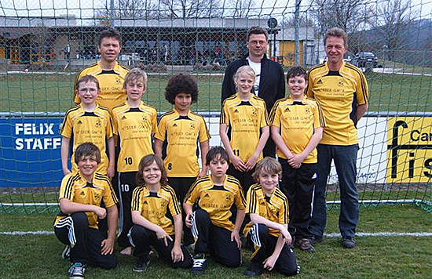 | Wegen der grossen zeitlichen Belastung in Beruf, Familie und Verein sind meist KO-Trainer oder mehrere Betreuer im Team eingesetzt. Da kann man sich schon mal vertreten lassen.  Trainer sind wichtige Bezugspersonen, gerade für Kinder von Ausländern und Alleinerziehenden. Die Kinder und Jugendlichen haben so mehrere Ansprechpersonen, zu denen sie den „Draht finden“ können.
„Fussballvereine setzen mehrere Dutzend Trainer(innen) ein. Wir freuen uns, dass wir die Hälfte unter den ältern Junioren(innen) und Aktiven finden.“ | „Eine Hälfte der Trainer(innen) sind Väter und Mütter, die sich durch ihre eigenen Kinder motivieren lassen, im Fussball ein Juniorenteam zu leiten.“
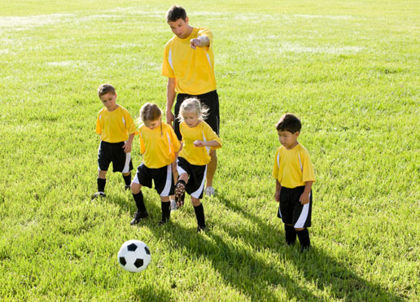 | Und zum Schluss sagen wir den Trainern, den Betreuern und Helfern an Turnieren und Anlässen herzlich Danke.  Sie verhelfen vielen Kindern und Jugendlichen zu Spielfreude und Erfolgserlebnissen.

Im Text sind bei den Gruppenbezeichnungen (Junioren, Trainer…) die Mädchen und Frauen selbstverständlich mit gemeint. Text: Max Stierlin. Zeichnungen S. 4 und 6: Luzi Etter. Titelfoto: FC Küttigen. Download: www.frvz.ch. 26.10.2016

